1. 用户端（Android）功能需求
任务提醒与到期提醒；番茄专注计时模块包括：番茄钟开始、暂停、结束；记录专注时长、任务关联、中断次数；支持自定义专注时长与休息时长；生成专注历史记录与趋势图。习惯打卡模块功能包括：查看连续打卡情况；查看习惯趋势图；为习惯设置提醒时间。成就徽章模块:获得徽章呈高亮状态。通知中心包括：查看系统通知、任务提醒；点击跳转对应页面；设置通知偏好。

2. 管理端（Vue）功能需求
通知管理发布系统通知，管理任务提醒模板管理消息推送，数据可视化与系统统计展示用户活跃度和展示资源访问量展示任务完成率以及趋势展示习惯打卡总量，管理端为系统运营和内容扩展提供技术支持。
3.用例图的修改

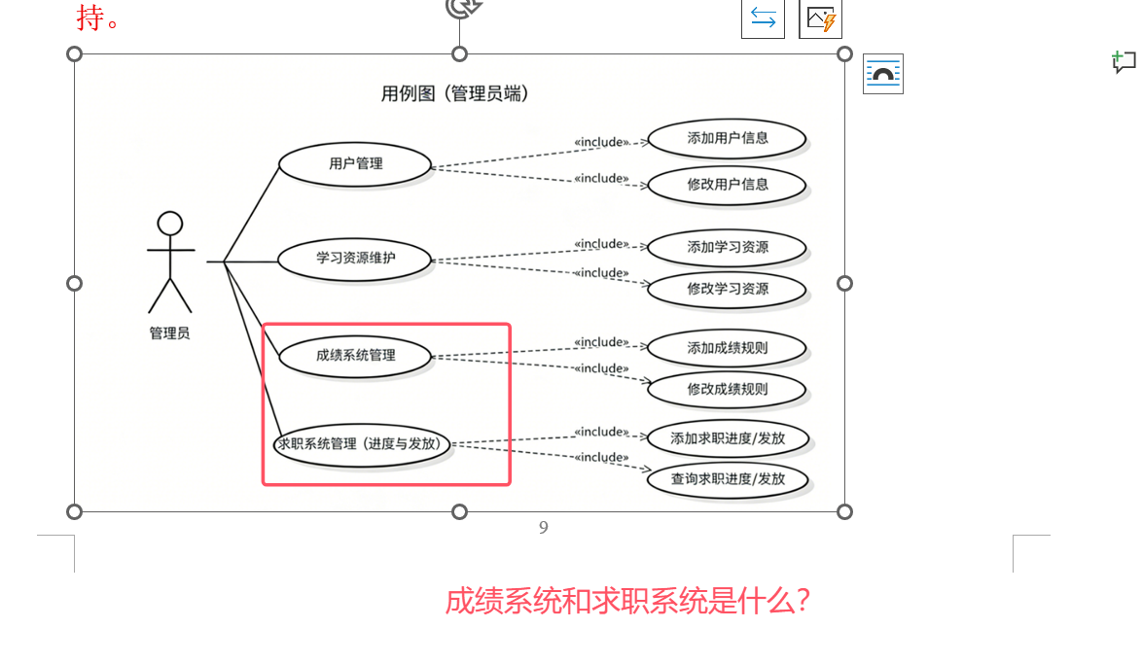

1. 基础时间管理模块
专注计时（没有实现）：提供 30钟专注 + 5 分钟休息的默认模式（没有计时功能）（任务与计时融合，可以随之暂停随时继续计时），同时支持自定义专注和休息时长，适配不同学习任务节奏；专注期间可选择锁定干扰（限制其他应用使用 ），营造沉浸环境；

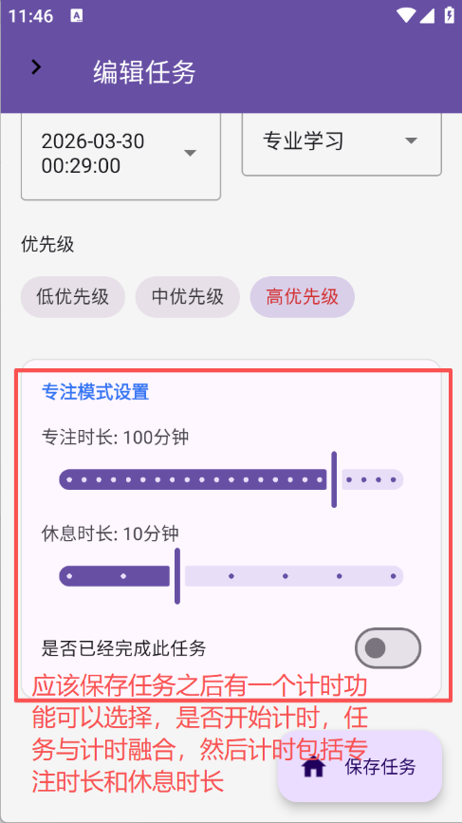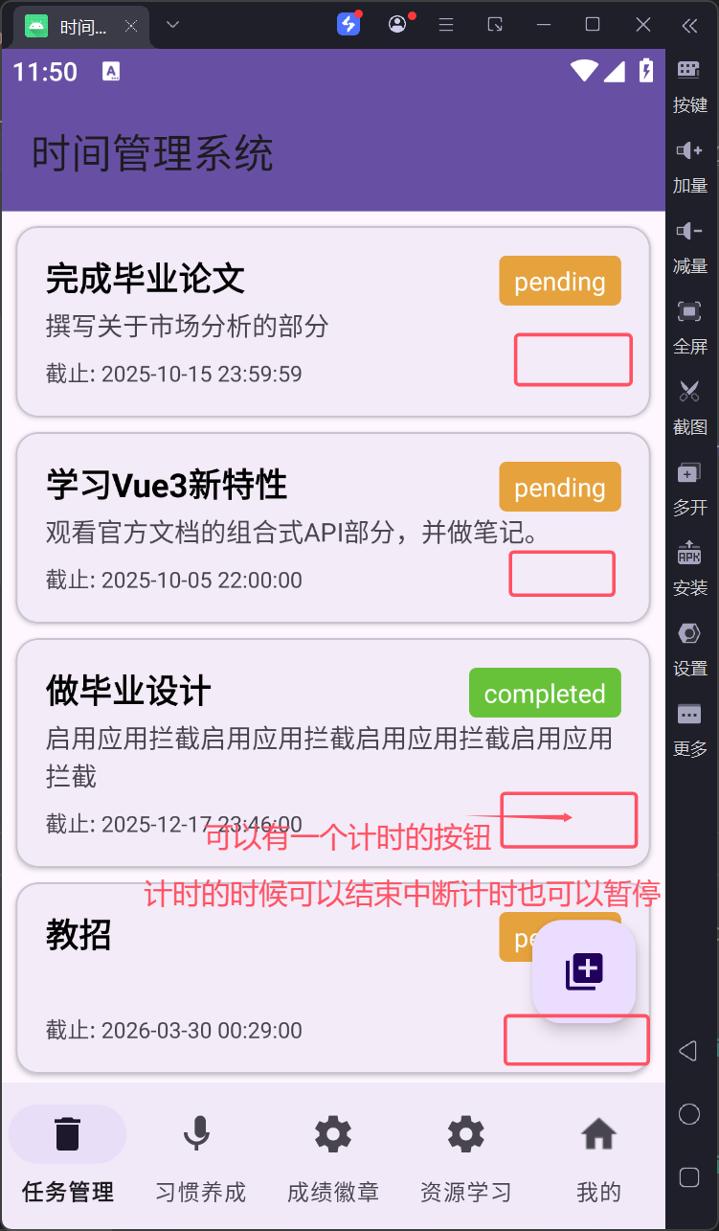

2. 自律引导与习惯培养模块
习惯养成：创建习惯（不能创建习惯）（如 “早起”“运动” ），设置频率（每日 / 每周 ）、提醒时间；每日 / 每周打卡签到记录完成情况，连续打卡日历视图和天数统计直观展示坚持成果，助力培养自律习惯。用户端：改变习惯的状态（进行中，暂停或者完成），管理端实时获取；

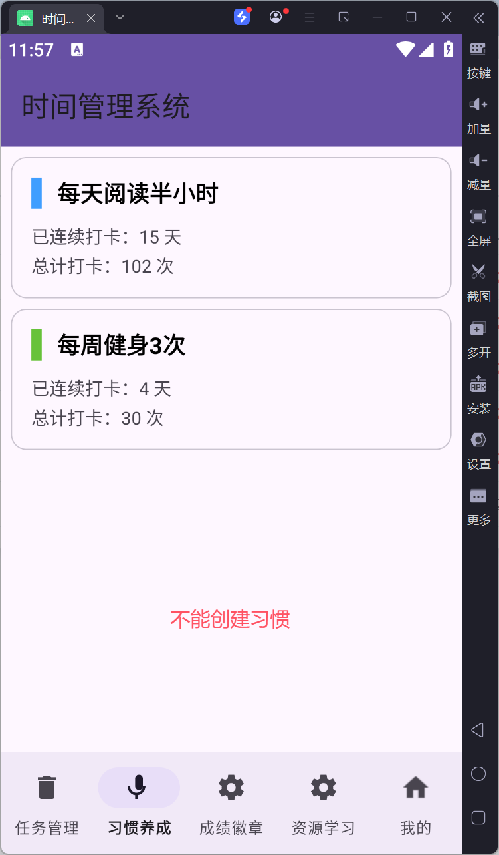

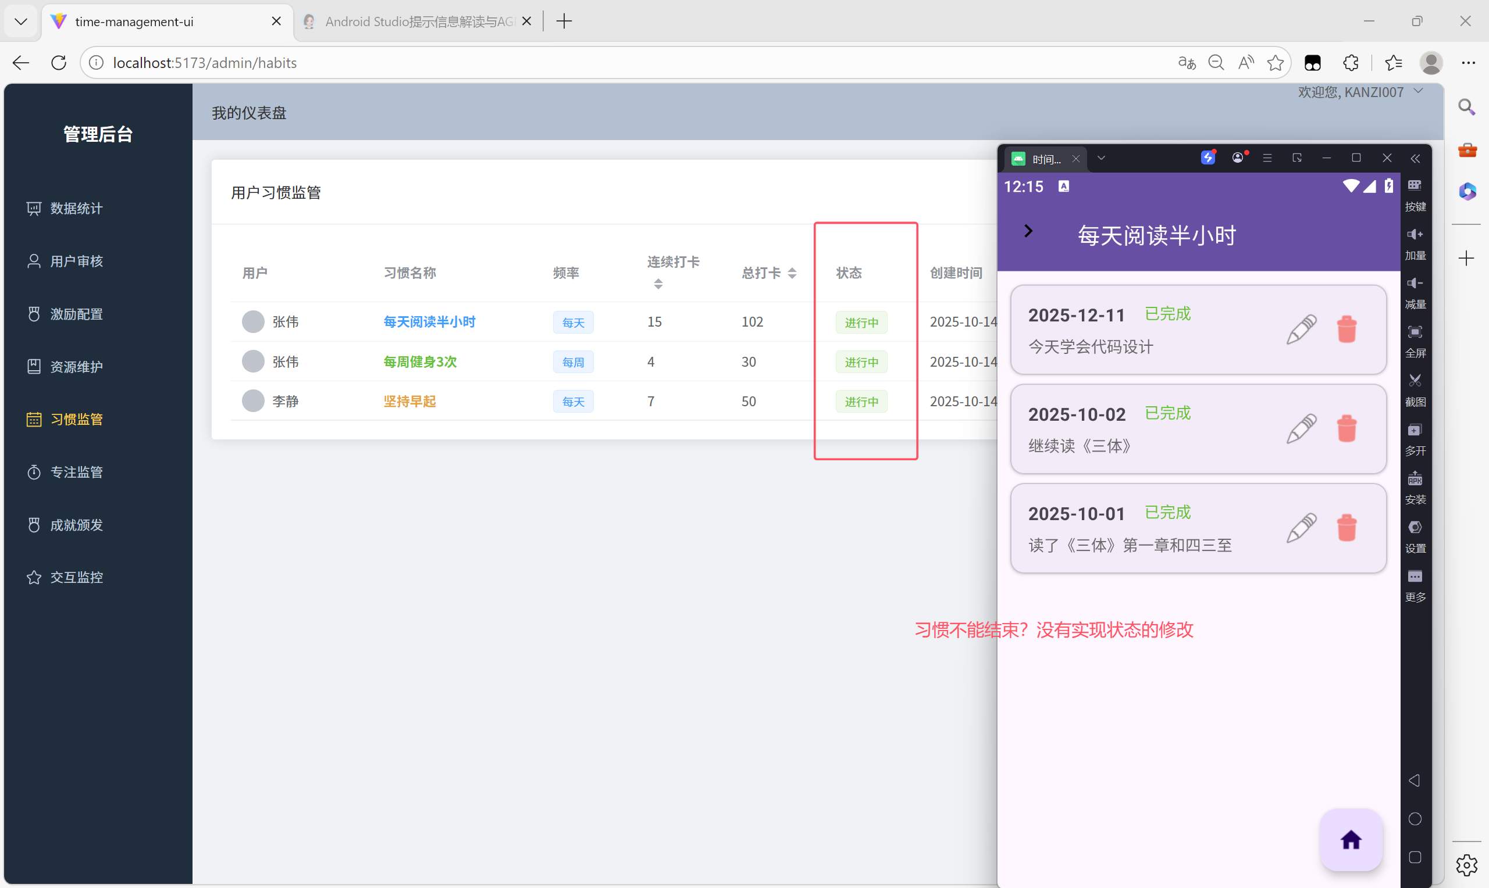

成就激励：怎么获得成就激励，呈高亮状态？
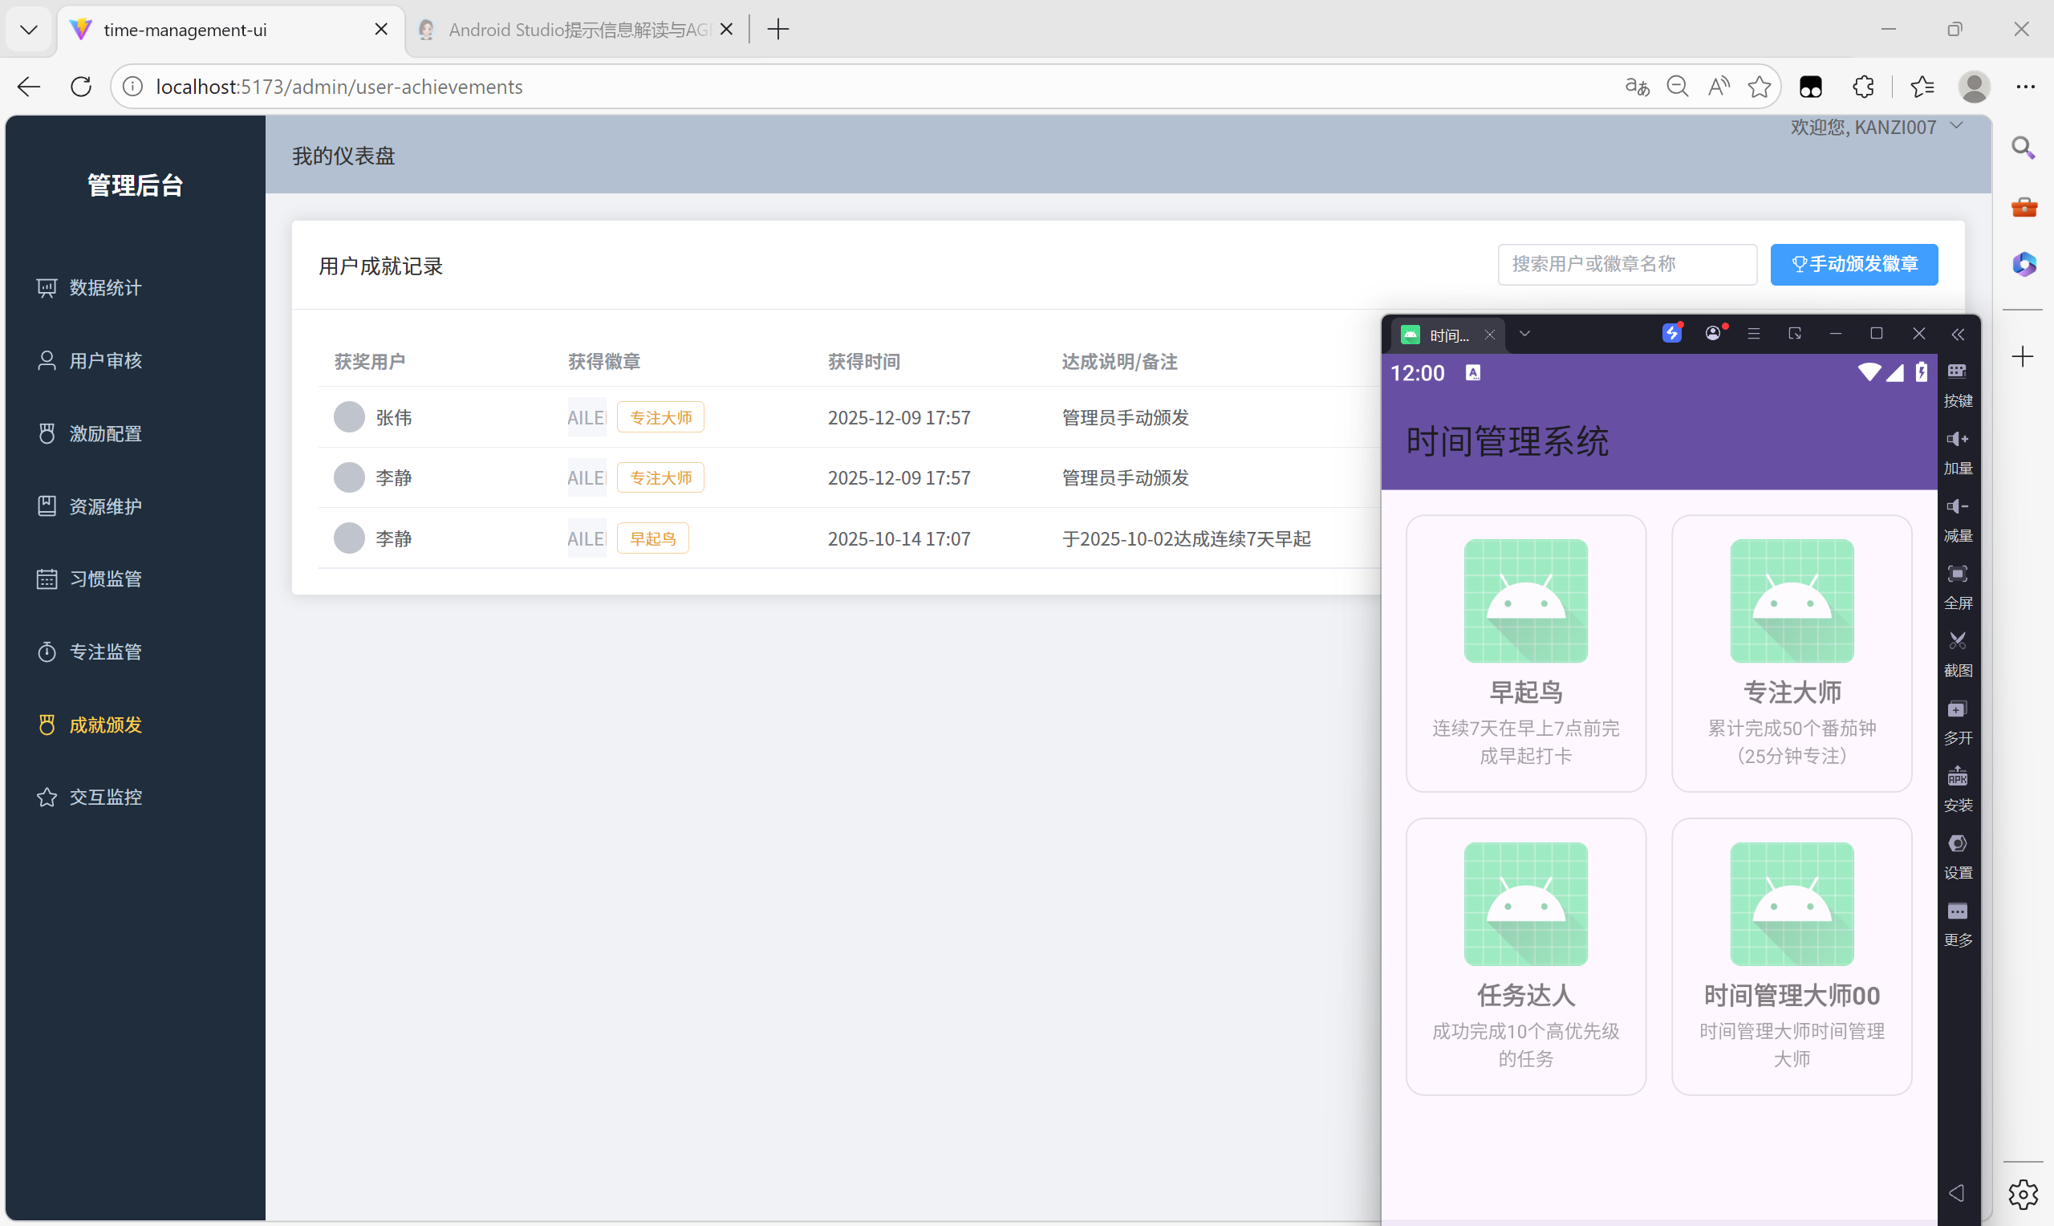

将以前的习惯监管改成专注监管，里面包含任务和习惯两个功能的数据监管：
任务部分的监管：记录专注时长、任务关联、中断次数；支持自定义专注时长与休息时长；生成专注历史记录与趋势图；专注任务历史记录统计开始时间和结束时间、专注时长（用户端的计时，一共是多久）、中断或暂停次数（管理端）（用户端的能中断或者暂停计时），累计专注。可以把以前的用户习惯监管移过来改成任务监管并完善其他功能
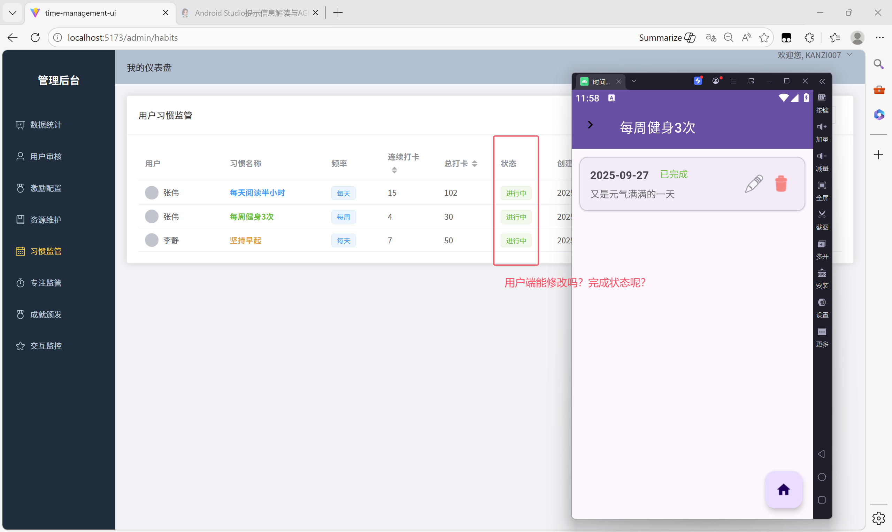
习惯部分的监管：查看连续打卡情况；查看习惯趋势图；为习惯设置提醒时间；连续打卡和总天数统计。每日 / 每周打卡签到记录完成情况（状态是进行中、中断还是完成），可以把之前的专注记录流水移过来并完善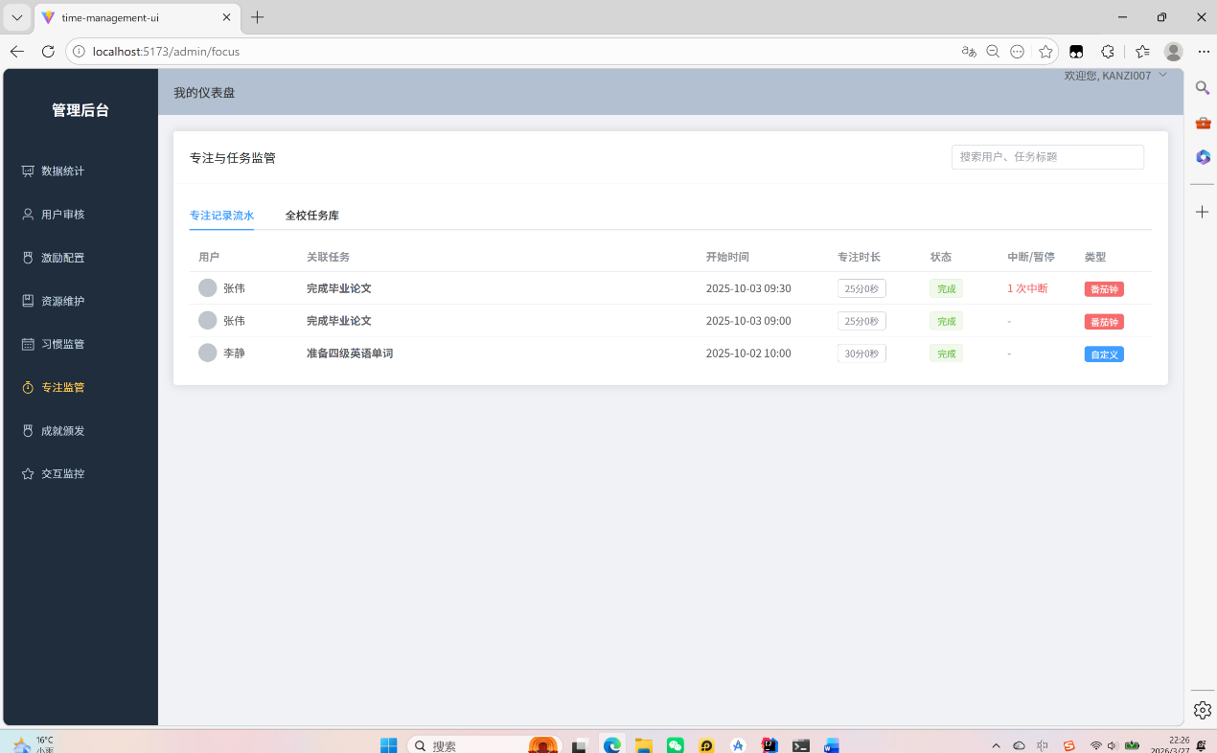

然后将以前的专注监督改为学习社交：专注记录流水不要，只要全校任务库
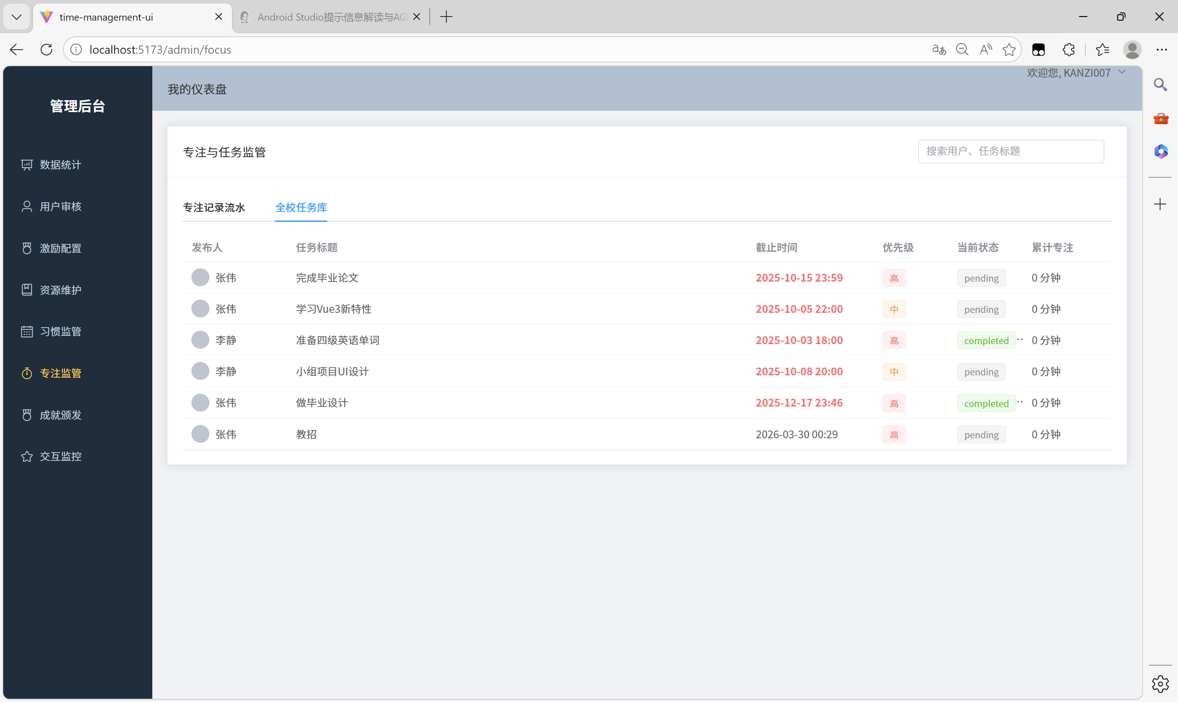
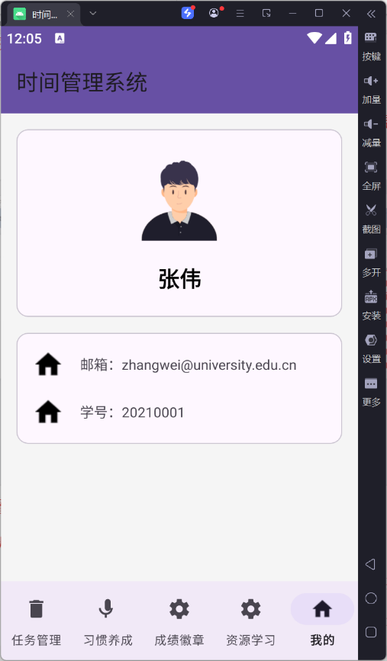
账号系统：管理个人信息（头像、昵称、学号等 ），实时获取用户信息

管理端
账号管理：个人中心和退出登录没有实现；点击个人中心能看到管理员信息；点击退出登录能够返回到登录界面
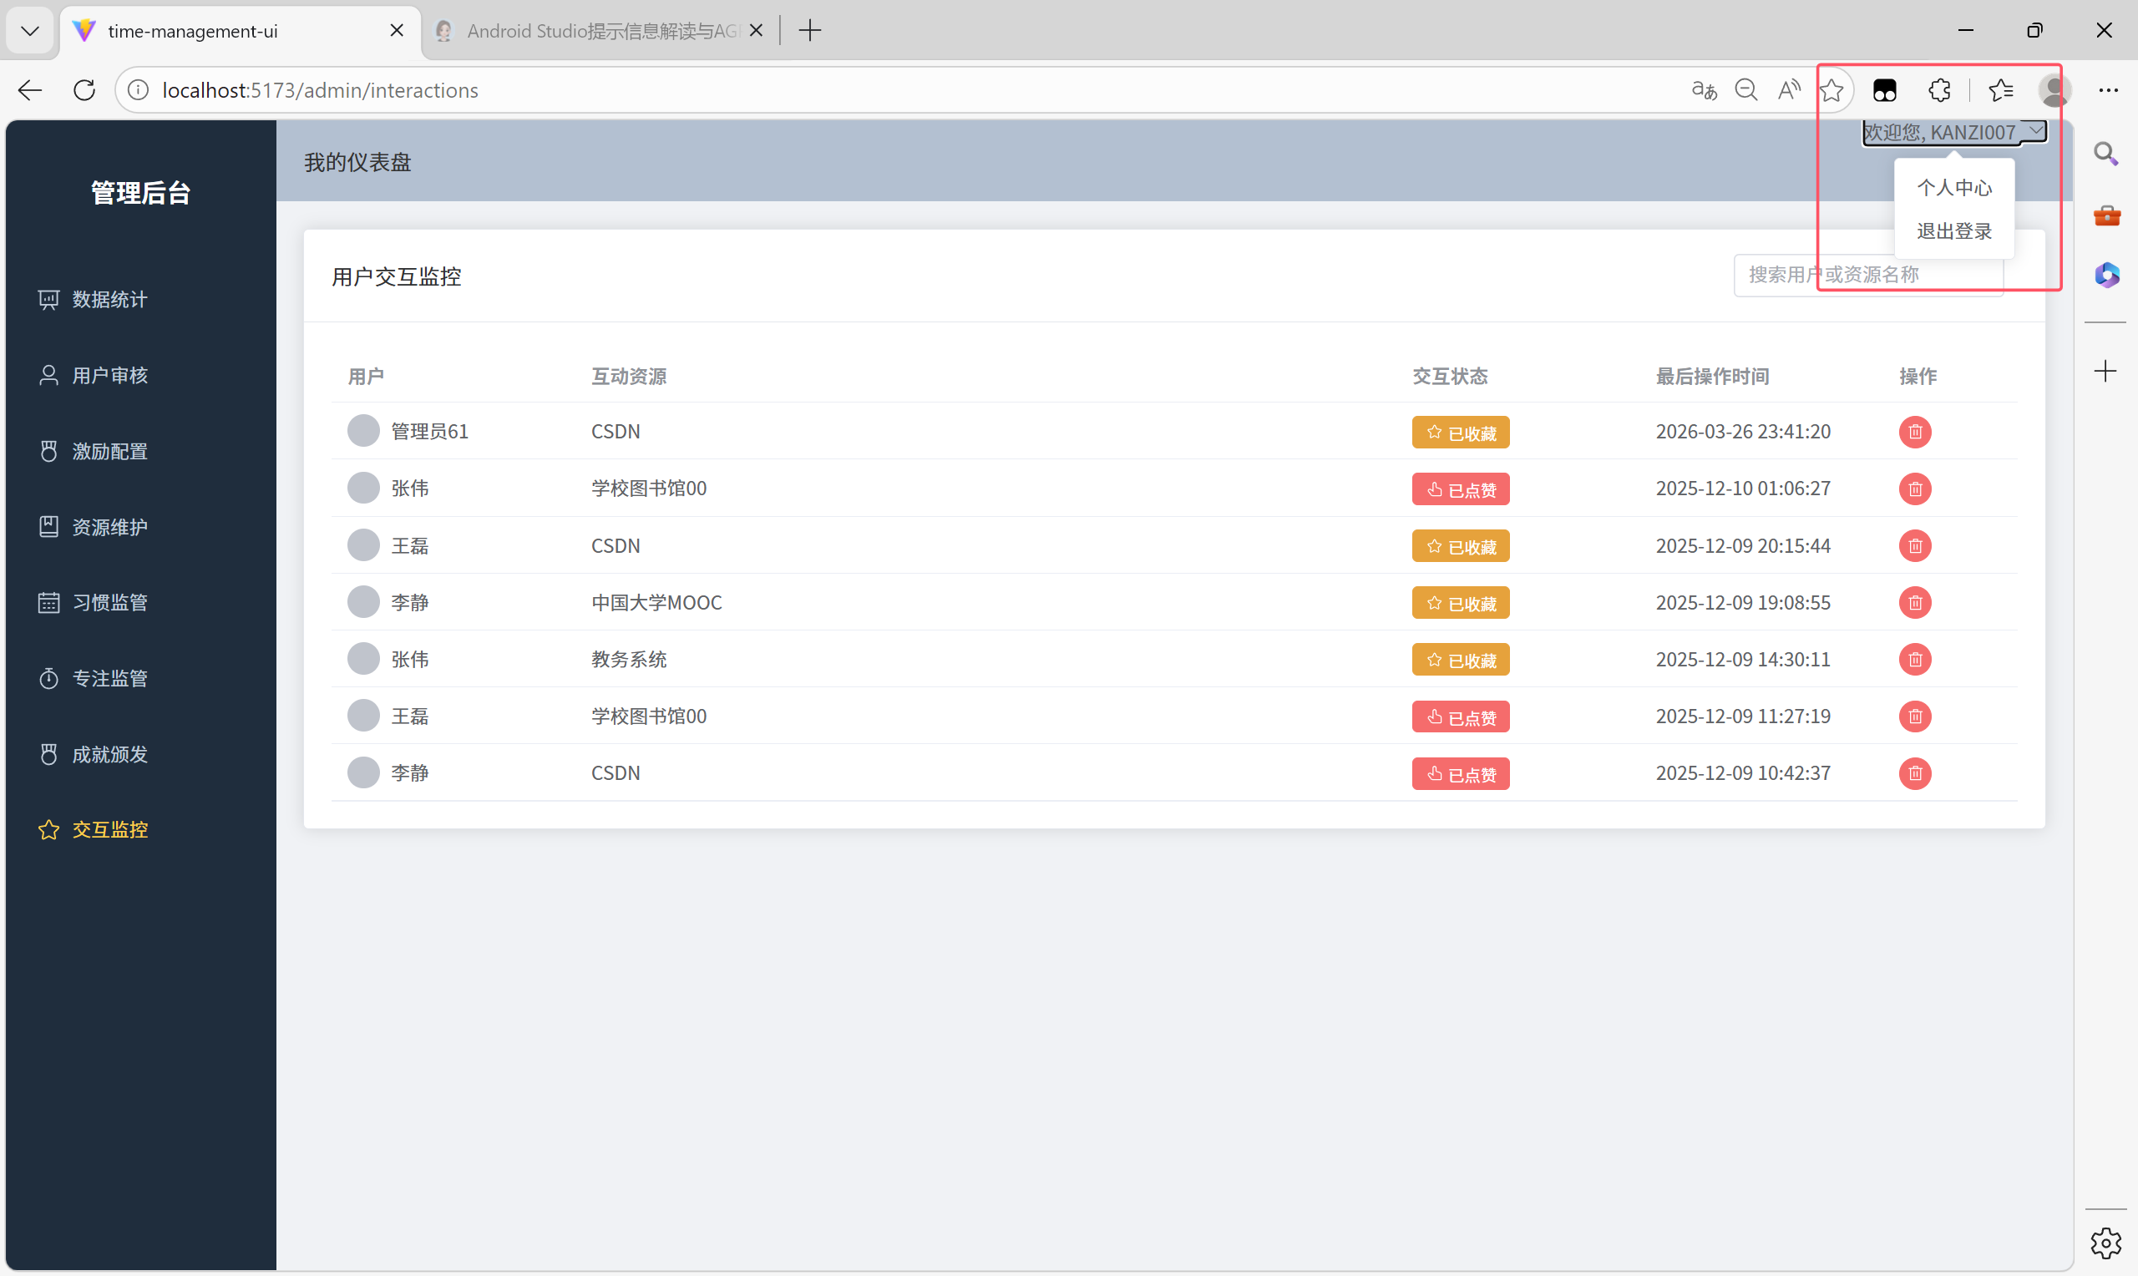

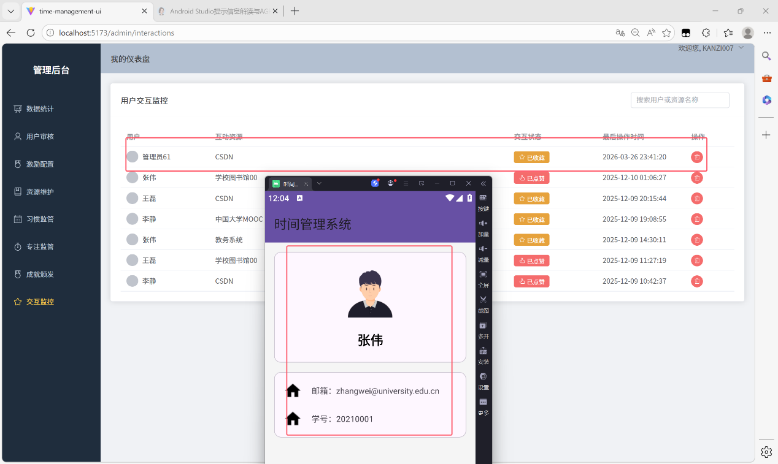
管理端后台用户收藏点赞和用户端的用户信息不匹配

还有以下功能没有实现：
个性化设置：涵盖主题切换（深色 / 浅色模式 ）、
通知中心：聚合所有类型的提醒（任务到期、习惯提醒、好友动态等）
帮助引导：新用户引导页介绍核心功能使用流程，简单的ai客服帮助或者FAQ（常见问题解答）页面 + 邮件/表单反馈渠道。（可以简单，但必须要有）

